1. PÉLDA (15 p)
1. PÉLDA |  | 15/
2. PÉLDA |  | 15/
3. PÉLDA |  | 15/
4. PÉLDA |  | 15/
5. PÉLDA |  | 15/
6. PÉLDA |  | 15/
Σ ÍRÁSBELI |  | 90/
SZÓBELI |  | 10/
Σ VIZSGA PONT |  | 100/
Σ ÉVKÖZI  FAK. ZH PONT |  | max.20/
ÖSSZPONTSZÁM |  | 100/
ÉRDEMJEGY:

ALÁÍRÁS | oktató
ALÁÍRÁS | A kapott érdemjegyet tudomásul veszem.  hallgató
Meleg (37°C) levegő áramlik egy □400×400 keresztmetszetű légvezetékben, ahol Prandtl-csővel mérést végzünk. A négy egyenlő nagyságú A_{i} rész-keresztmetszetek súlypontjaiban Prandtl-csővel mért nyomáskülönbségek rendre: Δp_{i}=300, 280, 290 és 310 [Pa]
A légvezetékben áramló meleg levegő sűrűségének kiszámításakor p₀=10⁵Pa nyomás vehető (R=287 J/(kgK).
Kérdések:
- Határozza meg a négyzet keresztmetszetű légvezetékben áramló levegő átlagsebességét ($\overline{v}$),
- térfogatáramát (q_{V}) és
- tömegáramát (q_{m})!
- A négyzet keresztmetszetű légvezeték előtt egy kör keresztmetszetű (øD) vezetékszakasz található (ld. ábra), mely elején egy ød=250mm átmérőjű beszívó mérőperem található. Hány pascal (p₀ légköri nyomáshoz képesti) nyomáskülönbséget (Δp=?) mutat beszívó mérőperem utáni nyomáskivezetésre kapcsolt digitális manométer?
□400×400
øD
ød
Δp=?
átmeneti idom
p₀

2. PÉLDA (15 p)
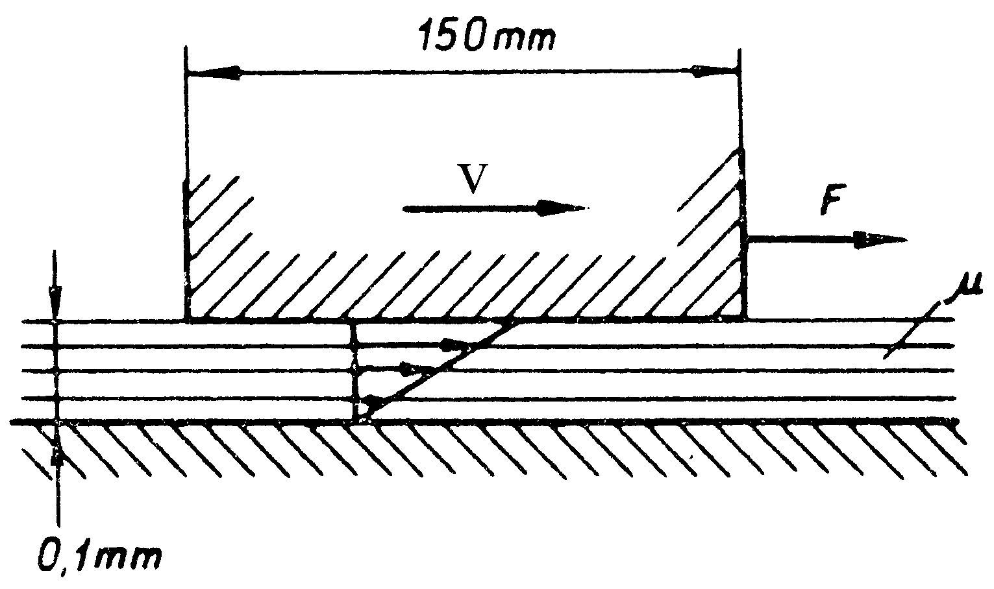
A mellékelt ábrán látható l=150mm hosszú csúszótalp szélessége a rajz síkjára merőlegesen (z koordináta irányban) h=100mm. A csúszótalp és a vízszintes, rögzített lap között μ=0.15 kg/(ms) dinamikai viszkozitású, s=0.1mm vastagságú olajfilm van. A csúszótalpat a lapon v_{x}=0.5m/s állandó sebességgel csúsztatjuk, melyhez F[N] erőt kell kifejtenünk. Az olajfilmben kialakuló v_{x}=f(y) sebességprofil lineáris (ld. ábra).
x
y
$\frac{∂}{∂x}=0$ ;$\frac{∂}{∂z}=0$
Kérdés: Határozza meg ebben az állapotban a csúszótalp mozgatásához szükséges F erőt!

3. PÉLDA (15 p)
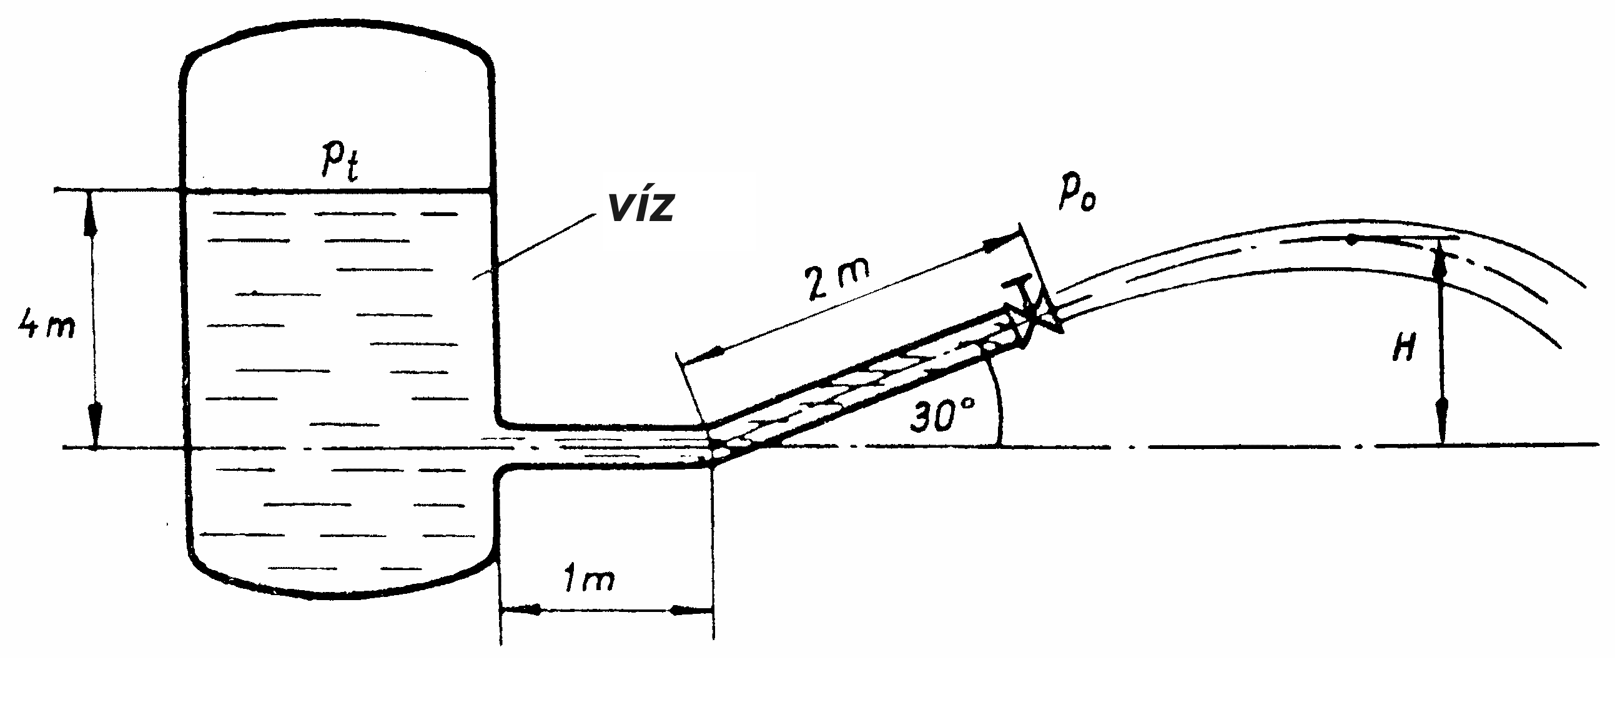
A p_{t} nyomású zárt tartályból víz áramlik ki. A csővégen egy alapállapotban zárt csap található. A súrlódási veszteség elhanyagolható.
Adatok:
$p_{0}={\text{10}}^{5} \text{Pa}$, $p_{1}=1\text{.}9⋅{\text{10}}^{5} \text{Pa}$
ρ=1000 kg/m³, g=10N/kg
Kérdések:
a) A csap megnyitásakor (t₀=0s) mekkora a vízsugár kezdeti csővégi gyorsulása?
b) Stacionárius állapotban határozza meg, milyen magasra jut fel a vízsugár! $H=? \left[m\right]$

4. PÉLDA (15 p)
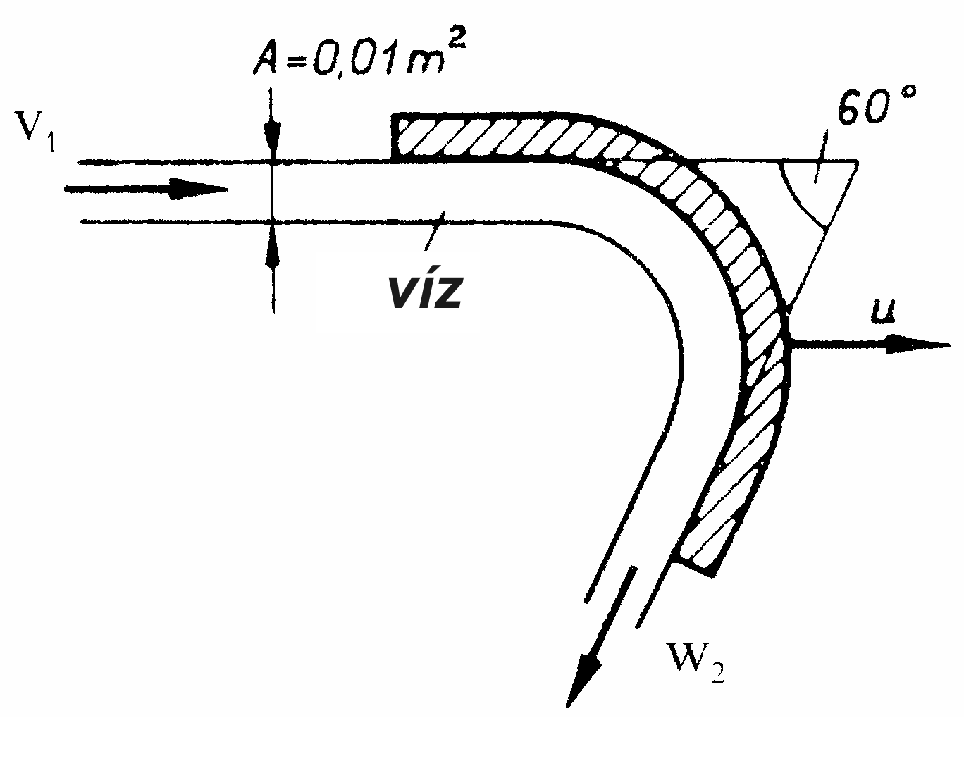
A mellékelt ábrán látható ívelt (α=60°) lapát u=5m/s állandó sebességgel mozog a vízszintes síkban. A lapátra A=0,01m² keresztmetszetű, $ρ_{\text{víz}}=\text{1000}{\text{kg}}/{m^{3}}$ sűrűségű víz szabadsugár áramlik v₁=15m/s állandó sebességgel. A külső nyomás mindenütt p₀=10⁵Pa. A súrlódásból és a folyadék tömegére térerősségből származó erő elhanyagolható.
Kérdés: Határozza meg a lapátra ható erővektort! $\underline{R}=?$
Megjegyzés: Kérem, rajzolja be az ábrába a felvett (x,y) koordinátarendszert és az A_{ell} ellenőrző felületet! A példa megoldása csak így lehet maximális pontszámú!

5. PÉLDA (15 p)
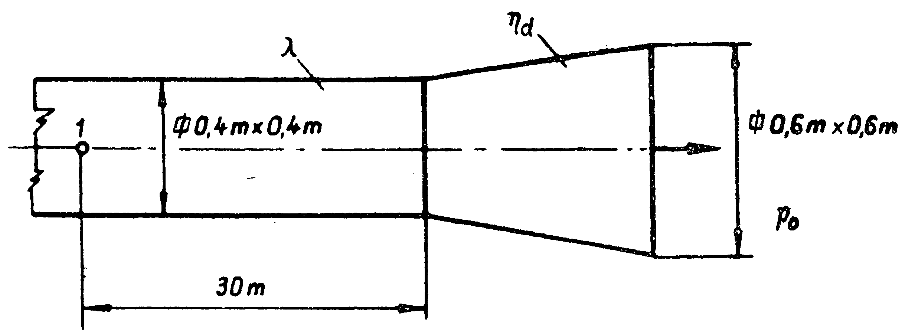
Az ábrán látható L=30m hosszú, vízszintes tengelyű szabadba nyíló négyzetes (400x400) keresztmetszetű légvezetékben ismert a levegő térfogatárama. A vezeték belső fala érdes, annak átlagos érdesség-magassága 0.8mm értékű. A légvezetékhez egy 80% hatásfokú diffúzor csatlakozik, amely után a levegő a p₀ nyomású szabadba ömlik.
Adatok:
$q_{V}=\text{4320} {m^{3}}/h$, $ρ=1\text{.}2 {\text{kg}}/{m^{3}}$, g=10N/kg
ν=15∙10⁻⁶ m²/s, $η_{D}=0\text{.}8$; p₀=10⁵Pa
Kérdés:
a) Mekkora légvezeték (Δp’_{cső}) és a diffúzor (Δp’_{diff}) nyomásvesztesége?
b) Határozza meg, hogy a megadott térfogatáram biztosításához mekkora ’1’ pontbeli túlnyomás szükséges! $p_{1}−p_{0}=? \left[\text{Pa}\right]$

6. PÉLDA (15 p)
Írja fel az Euler-egyenletet! Magyarázza el, hogy milyen fizikai alapelvet fejez ki az egyenlet és milyen feltételek teljesülése mellett érvényes! Magyarázza el az egyenlet tagjainak jelentését!

